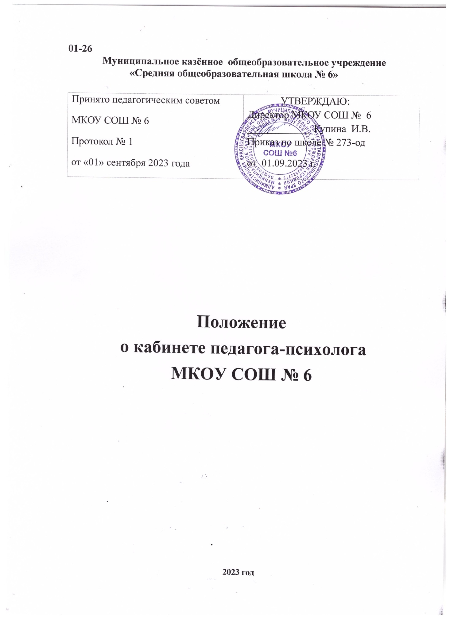

**Положение**

**О кабинете педагога-психолога в МКОУ СОШ № 6**

Общие положения.

Настоящее Положение определяет порядок организации работы кабинета педагога-психолога в МКОУ СОШ № 6 и перечень требований, предъявляемых к кабинету.

* 1. Положение разработано в соответствии с:
* Федеральным законом от 24.07.1998 № 124 — ФЗ «Об основных гарантиях ребёнка в Российской Федерации»;
* Федеральным законом от 29.12.2012 № 273-ФЗ «Об образовании в Российской Федерации»;
* Приказом Минтруда России от 24.07.2015 № 514н «Об утверждении профессионального стандарта «Педагог-психолог (психолог в сфере образования)»;
* Письмом Министерства образования и науки 2016 г. № 07-871 «О психологической службе образования в Российской Федерации»;
* «Концепцией развития психологической службы в системе образования в Российской Федерации на период до 2025 года», утвержденной Минобрнауки России 19.12.2017;
* Постановлением Главного государственного санитарного врача РФ от 28.09.2020 № 28 «Об утверждении санитарных правил СП 2.4.3648-20

«Санитарно- эпидемиологические требования к организациям воспитания и обучения, отдыха и оздоровления детей и молодежи»;

* Письмом Минобразования РФ от 24 декабря 2001 г. № 29/1886-6 «Об использовании рабочего времени педагога-психолога образовательного учреждения»;
* Приказом минобразования Ставропольского края от 29.10.2021 № 965 «Об

утверждении базового компонента деятельности педагога-психолога образовательных организаций Ставропольского края».

* 1. Администрация МКОУ СОШ № 6 в целях обеспечения доступности и качества психологических услуг участникам образовательного процесса предоставляет педагогу-психологу кабинет и психолого-педагогический инструментарий.
  2. Кабинет является рабочим местом педагога-психолога в образовательной организации и представляет собой одно из звеньев единой системы социально- психологической помощи семье и детям.
  3. Кабинет необходим для реализации основных направлений деятельности психологической службы образовательной организации. Он предназначен для оказания своевременной квалифицированной коррекционно-развивающей, диагностической, консультативно-методической, просветительской, профилактической и экспертной помощи обучающимся, их родителям (законным представителям) и педагогам по вопросам развития, обучения и воспитания, а также адаптации и социализации обучающихся.
  4. Оборудование кабинета должно отвечать СанПиН, требованиям охраны труда и здоровья всех участников образовательного процесса.

# Цели и задачи

* + - 1. Кабинет функционирует с учетом специфики образовательной организации с целью создания условий, способствующих сохранению укреплению здоровья обучающихся, снижению рисков их дезадаптаци, негативной социализации.
      2. Основными задачами функционирования кабинета педагога-психолога являются:
         * реализация поставленных профессиональных целей и психологической службы;
         * обеспечение взаимодействия участников образовательного процесса| с педагогом-психологом;
         * обеспечение условий для оптимального психического развития обучающихся, в том числе, обучающихся с ограниченными возможностями здоровья;
         * оказание консультативной, просветительской, профилактической и экспертной помощи родителям (законным представителям) обучающихся, педагогам, администрации;
         * ведение документации, обеспечивающей и регламентирующей деятельность педагога - психолога (законодательно-правовые акты и нормативные документы, специальная документация; организационно- методическая и учетно-отчетная документация).

# Условия обеспечения эффективной деятельности кабинета педагога-психолога

* 1. Адекватность и полноценность функционирования кабинета педагога- психолога базируется на соответствующем современным требованиям методическом и организационном обеспечении, а также включает необходимое техническое оснащение и оборудование.
  2. Оборудование и оформление кабинета педагога-психолога в образовательной организации должно отвечать требованиям СанПиН 2.4.13048-20, охраны труда и здоровья всех участников образовательного процесса, требованиям пожарной безопасности, учитывать комплекс оснащения кабинета школьного психолога, указанный в «Перечне средств обучения и воспитания, соответствующих современным условиям обучения, необходимых при оснащении общеобразовательных организаций в целях реализации мероприятий государственной программы Российской Федерации «Развитие образования», направленных на содействие созданию (создание) в субъектах Российской Федерации новых (дополнительных) мест в общеобразовательных организациях, модернизацию инфраструктуры общего образования, школьных систем образования, критериев его формирования и требований к функциональному оснащению общеобразовательных организаций, а также определении норматива стоимости оснащения одного места обучающегося указанными средствами обучения и воспитания», утвержденного приказом Минпросвещения России от 06.09.2022 № 804.
  3. Выполнение задач эффективного функционирования кабинета педагога- психолога предполагает соблюдение следующих условий:
     1. Свободный доступ к кабинету.
     2. Максимальная изоляция кабинета, как территориальная, так и звуковая: кабинет не должен быть проходным или смежным с такими помещениями как физкультурный и музыкальный залы.
     3. Пространство кабинета следует разделить на функциональные зоны: рабочее место психолога, зона индивидуального приема, зона для индивидуальных и групповых занятий для 10-12 человек (площадью не менее 22-25 м2).
     4. Для оформления интерьера кабинета педагога-психолога рекомендуется использовать: светлые тона для окрашивания потолка и стен, для пола - мягкое ковровое покрытие светлого тона, для окон - шторы из плотной ткани в тон стен, элементы ландшафтотерапии, декоративные художественные композиции из комнатных растений (не рекомендуется использовать: блестящие поверхности, лампы накаливания, красный, оранжевый, желтый, фиолетовый цвета).
     5. Кабинет должен быть оснащен всеми, необходимыми педагогу- психологу для работы, методиками в соответствии с требованиями, предъявляемыми к ним:
        + однозначно сформулированы цели, предмет и область применения методики;
        + четко выделена область применения, контингент испытуемых (пол, возраст, образование, профессиональный опыт, должностное положение);
        + содержание методики должно включать в себя четкое изложение процедуры обработки, статистически обоснованные методы подсчета и стандартизации тестовых баллов;
        + методики должны быть проверены на репрезентативность, валидность и надежность в заданной области применения;
        + бланковые методики должны быть представлены на отдельных листах, тщательно выверены орфографически и грамматически;
        + методики, содержащие рисунки и текстовый материал, должны отличаться четкой типографской печатью.

# Документация кабинета

* 1. С учетом задач работы педагога-психолога и на основании приказа минобразования Ставропольского края от 29.10.2021 № 965 «Об утверждении базового компонента деятельности педагога-психолога образовательных организаций Ставропольского края» в кабинете педагога- психолога ведет следующая документация:
     1. План работы (на учебный год).
     2. График работы.
     3. Циклограмма работы.
     4. Журнал учёта видов работы.
     5. Аналитический отчёт о проделанной работе (за учебный год).
  2. Также ведется документация в соответствии с нормативными правовыми актами федерального и регионального уровней, локальными актами МКОУ СОШ № 6.
  3. Специальная документация относится к закрытым формам документации педагога-психолога и хранится в месте, недоступном для общего обозрения (сейфе, закрытом шкафу и т.п.) и может быть предъявлена только по запросу профильных специалистов системы образования, либо по письменному запросу органов суда, опеки и попечительства, социальных служб, а также в случае угрозы здоровью и жизни обучающегося.

# Организация управления кабинетом педагога-психолога

* 1. Непосредственное руководство работой кабинета педагога-психолога осуществляется руководителем образовательной организации.
  2. Руководитель несет ответственность за техническую и информационную обеспеченность кабинета, его соответствие требованием СанПиН.
  3. На основании приказа руководителя назначается ответственный за кабинет педагога-психолога из числа ведущих специалистов.
  4. Ответственный за кабинет:
* содержит кабинет в соответствии с санитарно-гигиеническими требованиями, предъявляемыми к кабинету;
* обеспечивает надлежащий уход за имуществом кабинета;
* ведет паспорт кабинета;
* обеспечивает кабинет соответствующей документацией, проводит работу по созданию банка стандартизированных психодиагностических методик, тестов за счет фонда образовательной организации.
  1. Ответственному за кабинет может устанавливаться доплата из компенсационного фонда, размер которой в соответствии с Законом Российской Федерации «Об образовании» определяется образовательным учреждением самостоятельно (на основании локальных актов). Необходимые ассигнования для оснащения кабинета педагога-психолога и доплаты за заведование кабинетом планируются образовательной организацией заблаговременно.